Pedro Henrique Vicente de Carvalho

1°C -T.I

Atividades de AD

**Layout de Site**

**1- Tabelas de cores**

- Criar uma pasta para guardar as informações.  
- Escoler uma imagem que "represente" a intenção do site.

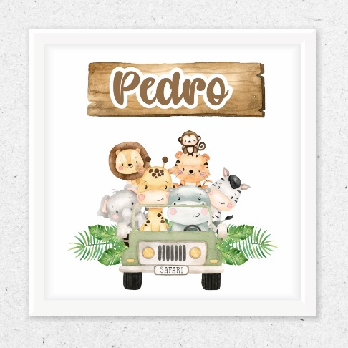   
- Extrair a paleta de cores  
link do site de extração: <https://color.adobe.com/pt/create/color-wheel>  
- Crie um arquivo no word (Armazenar informações, imagens, fontes - Tipografia do Site)

Minhas cores:

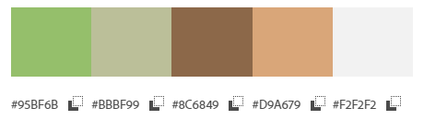

- Criar um PSD com a paleta de cores

**2- Fontes**

Link da fonte escolhida: <https://www.dafont.com/pt/theme.php?cat=601>

Nome: **The Humble Script**

Amostra: Pedro Henrique Vicente De Carvalho